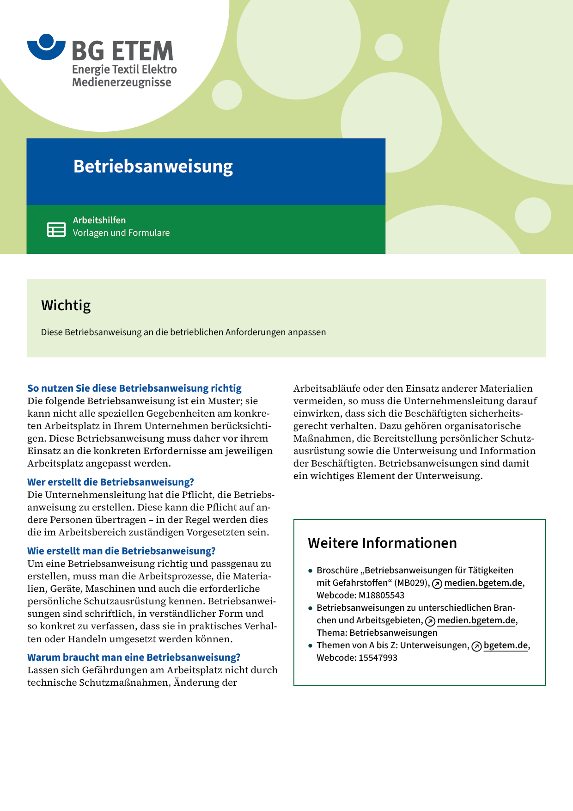

  Firma:  Arbeitsbereich: Baustelle, Elektroinstallation  Verantwortlich:  Unterschrift |  | Betriebsanweisung  GEM. § 14 GEFSTOFFV  Diese Muster-Betriebsanweisung muss  vor Verwendung an die tatsächlichen  Betriebsverhältnisse angepasst werden.  Arbeitsplatz:  Tätigkeit: Stemmen, Mauernutfräsen, Dosensenken, Bohren, Reinigen | Stand:  B039

Gefahrstoffbezeichnung

Gesundheitsgefährdende mineralische Stäube
beim Stemmen, Mauernutfräsen, Dosensenken, Bohren im Mauerwerk und Reinigungsarbeiten

Gefahren für Mensch und Umwelt
Langjähriges Arbeiten unter Staubeinwirkung kann Schädigungen der Atemwege und der Lunge zur Folge
haben. Insbesondere sind hier die chronische Bronchitis (Entzündung der tieferen Atemwege) und das
Lungenemphysem (Lungenüberblähung) zu nennen.
Quarzhaltige Anteile in den Stäuben können auch zu Veränderungen des Lungengewebes führen. Bei sehr
hohen Quarzstaubkonzentrationen kann es zu einer Staublungenerkrankung Silikose kommen, aus der in
Einzelfällen Lungenkrebs entstehen kann.

Schutzmaßnahmen und Verhaltensregeln
   | ‒ Einsatz von abgestimmten Systemen (z. B. Mauernutfräse mit empfohlenem  Entstauber Staubklasse M).  ‒ Nur das vom Hersteller vorgesehene Zubehör verwenden. Zubehör nicht manipulieren.  Werkzeuge rechtzeitig nachschärfen/austauschen.  ‒ Beim Ansprechen der Warneinrichtung des Entstaubers ist die Arbeit zu unterbrechen und die  Ursache der Störung gemäß Bedienungsanleitung zu beseitigen.  Ursachen können sein: zugesetzte Filter oder überfüllte Staubbeutel.  ‒ Für gute Durchlüftung sorgen. In kleineren Räumen Entstauber länger nachlaufen lassen.  ‒ Nur regelmäßig überprüfte und intakte Elektrowerkzeuge und Entstauber  (Prüfplakette ) einsetzen.  ‒ Reinigung der Baustelle mit vorhandenem Entstauber durchführen, nicht kehren oder abblasen,  Groben Bauschutt vorsichtig mit Schaufel aufnehmen, Staubaufwirbelung vermeiden.  ‒ Mängel an Maschinen und Geräten den Vorgesetzten melden.  ‒ Filter regelmäßig abreinigen und austauschen; keine Filter/Filterkomponenten entfernen.  ‒ Bei sichtbarer Staubentwicklung Atemschutz, mindestens partikelfiltrierende Halbmaske FFP2 tragen.  ‒ Beim Arbeiten Arbeitsanzug tragen.  Schutzhandschuhe , Gehörschutz  und Augenschutz tragen.  ‒ Am Arbeitsplatz nicht rauchen, essen oder trinken und hier keine Lebensmittel aufbewahren.  ‒ Wahrnehmen der regelmäßigen arbeitsmedizinischen Vorsorge. |  |  | 

Verhalten im Gefahrfall
‒ Bei Defekt an Werkzeug oder Entstauber oder Staubabwicklung aus unbekannter Ursache
Arbeit unterbrechen, Vorgesetzten informieren
‒ Wenn möglich, Mangel fachgerecht beheben oder Reparatur/Austausch durch veranlassen
Notruf

Erste Hilfe
 | ‒ Augenkontakt: Nicht reiben, sofort mit viel Wasser ausspülen, ggf. Augenarzt aufsuchen.  Ersthelfer Telefon:

Sachgerechte Entsorgung
‒ Bauschutt vorsichtig in vorgesehene Behälter geben, dabei Staubaufwirbelungen vermeiden.
‒ Gebrauchte Filter und abgeschiedene Stäube aus dem Entstauber vorsichtig entnehmen und entsorgen.
Datum: Unterschrift:

